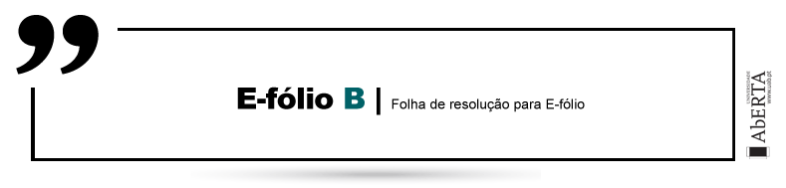

**UNIDADE CURRICULAR: Estrutura de dados e algoritmos fundamentais**

**CÓDIGO: 21046**

**DOCENTE: Paulo Shirley**

**A preencher pelo estudante**

**NOME:** Hernâni Filipe Resendes Coelho

**N.º DE ESTUDANTE:** 1800045

**CURSO:** Licenciatura Engenharia Informática

**DATA DE ENTREGA:** 27/05/2021

**TRABALHO / RESOLUÇÃO:**

**1.1.1** Inserir os itens 8, 5, 7, 13, 2, 10, 18, 15, 9, 6, 12

**1.1.2** Remover os itens 7, 13

**1.1.3** Efetuar uma rotação do item 18

**1.1.4** Remover os itens 12, 18

**1.1.5** Efetuar uma rotação dos itens 5, 15

**1.2**

Realizado no HackerRank com o seguinte email: 1800045@estudante.uab.pt com percentagem de sucesso de 100% nos case tests.

**1.3**

**Após submeter o código na plataforma, reavaliei novamente o método para remover um item na árvore, e constatei que não implementei integralmente o algoritmo pretendido, delete by copying. Situação esta que já não pude corrigir após a submissão.**

**Como tal, passo a explicar a implementação pretendida, o algoritmo, delete by copying, utilizado para remover um item de uma determinada posição na árvore que tem o seguinte princípio de funcionamento:**

* **Se a árvore estiver vazia, não existe nada a remover como tal, não executará;**
* **O algoritmo recorre aos métodos “findAntecessor” e “findSucessor” para encontrar o antecessor e sucessor, de forma alternada, iniciando pelo antecessor.**
* **Se o item a remover for uma folha, então o “ramo” pai desta irá apontar para nullptr e será removida a folha;**
* **Se o item a remover for um nó sem uma das subárvores, ou seja, só com um filho, o seu descendente tomará o seu lugar e o endereço “antigo” deste nó será removido;**
* **Se o item a remover tiver dois filhos, então o item do seu antecessor/ sucessor será copiado para o nó e será removido o nó antecessor/sucessor. Caso este tenha um descendente, o pai do antecessor/sucessor passa apontar para ele.**

Em suma, o método terá uma complexidade O(n) como caso mais desfavorável, pois em qualquer das situações acima, terá de atravessar a árvore até encontrar o nó que pretende remover. Apenas o caso de remover a raiz terá complexidade O(1), pois independentemente da altura da árvore, a raiz é sempre a referência e como tal terá tempo de execução constante para a remover.